Hádanky o zvířatech – do přednětu ČaS:
1. Malý, velký, bílý, černý, svému pánu vždycky věrný.
Ocáskem vrtí z radosti a pochutnává si na kosti.
2. Šedou srst má, není vlk. Dlouhé uši má, není zajíc. Kopýtka má a není kůň.
3. V růžovém kabátě válí se po blátě.
4. Šedé zvířátko ve vzduchu lítá, za strop se drží a hmyz chytá.
5. Parohy má, čert to není, v lese troubí, trubač není.
Když je louka zelená, k pastvě láká…
Nápověda: Netopýr, osel, pes, jelen, prase
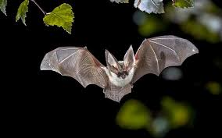
Věděli jste, že netopýr patří mezi savce,
i když je to létající tvor? Patří do řádu letounů.

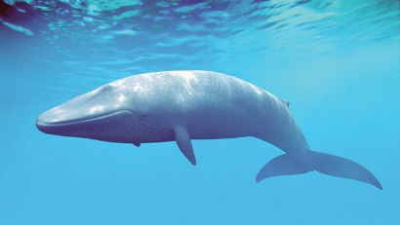
Věděli jste, že velryba grónská či plejtvák obrovský
jsou také savci, i když žijí ve vodě? Říkáme jim kytovci.

Rébusy: Najdi zvíře (přeházej písmena):
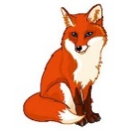
pampe = REBNA =
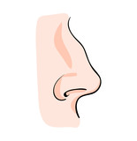
orožec = JACÍZ =

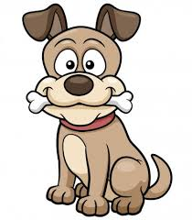
ka ník = VAKEVER =

